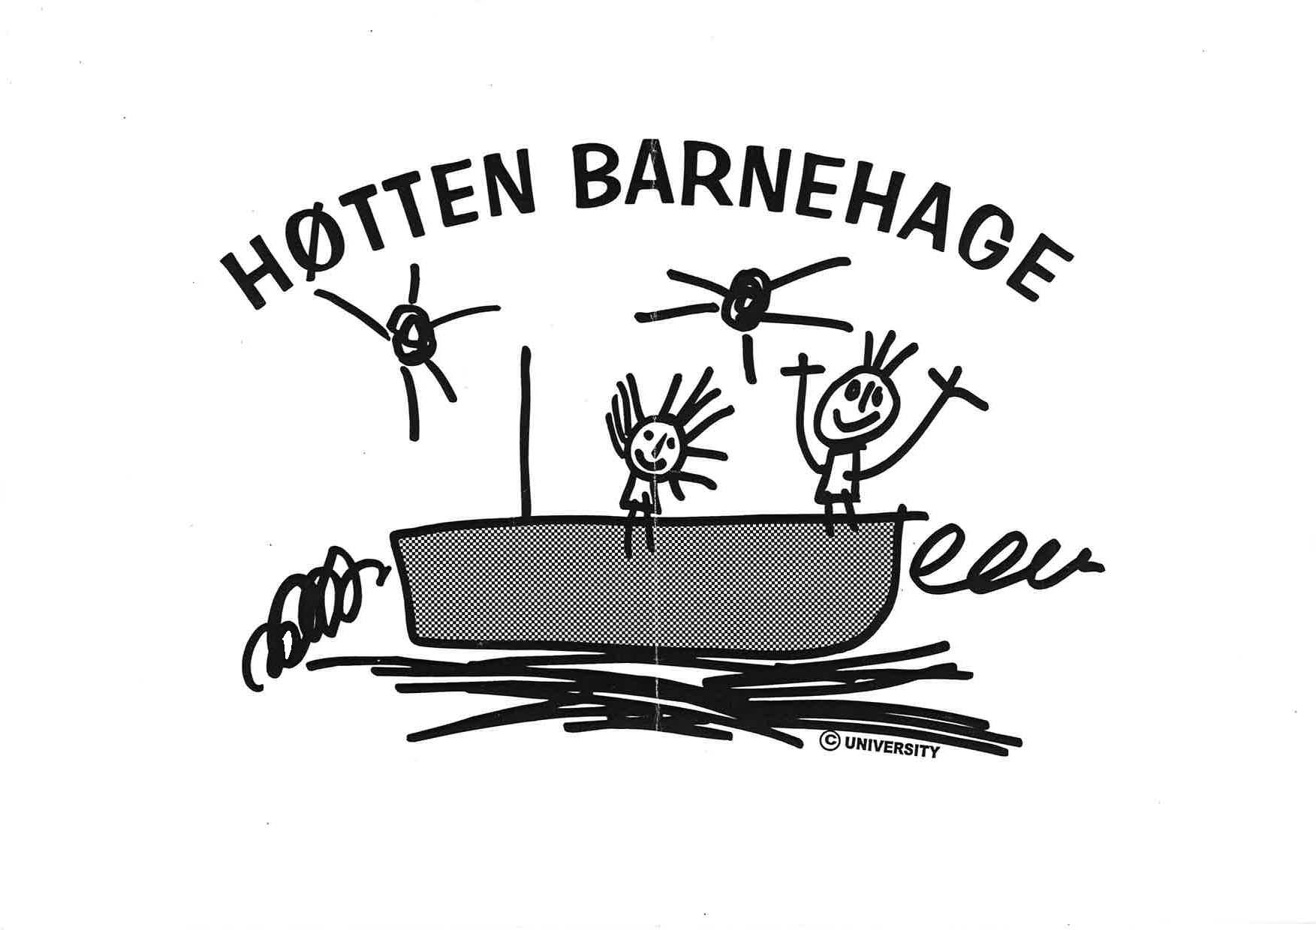
Kontaktopplysninger
Barnehageåret 2015/16
For å kunne kommunisere best mulig med dere foreldre er det viktig for oss å innhente korrekte opplysninger med tanke på telefonnummer, mailadresser osv. Vi har også behov for å kunne ha to alternative kontaktpersoner dersom vi ikke får tak i dere som foreldre. Disse personene kan også hente barnet i barnehagen. Ønsker dere å sette opp flere som kan hente barnet i bhg. – sett det opp på baksiden av arket. Ved endringer i henhold til informasjonen som er gitt på dette skjemaet - må dere gi beskjed til barnehagen.
Barnets navn:
Mors navn:
Telefon privat: | Telefon jobb:
Mailadresse:
Ønsker du planer og annet info på denne mailadressen fra barnehagen – sett kryss:
Fars navn:
Telefon privat: | Telefon jobb:
Mailadresse:
Ønsker du planer og annet info på denne mailadressen fra barnehagen – sett kryss:
Kontaktperson 1:
Telefon privat: | Telefon jobb:
Relasjon til barnet:
Kontaktperson 2:
Telefon privat: | Telefon privat:
Relasjon til barnet:

Dato:
-------------------------------------------------------------------------------------------------
Underskrift

